
东 华 理 工 大 学
实 验 报 告
姓名： 陈静楠 学号： 2024214863 班级：2421814
实验题目：
实验时间： 月 日 实验地点：
- 实验目的
学会使用Case工具完成描述软件结构的软件结构图和软件层次图的设计。熟练运用常用的软件总体设计工具，将给定的软件问题描述转化为设计结果。
- 实验内容
（一）软件结构设计
1、采用Visio绘制软件结构图，如下图：
- 
- 教材图5.5（P103）
2、采用Visio或word绘制软件层次图，如下图：
- 
- 教材图5.19（P111）
3、采用Visio绘制软件结构图。
分析下图所示某系统的数据流图，将它转换成合理的软件结构图，然后用Visio画出来。（注意，请用结构图，而非层次图）

- 图1 某系统的数据流图
4、综合性实验：请大家根据作业二文档，进行系统软件结构图的设计，并用Visio绘制出来。

三、实验结果
1.
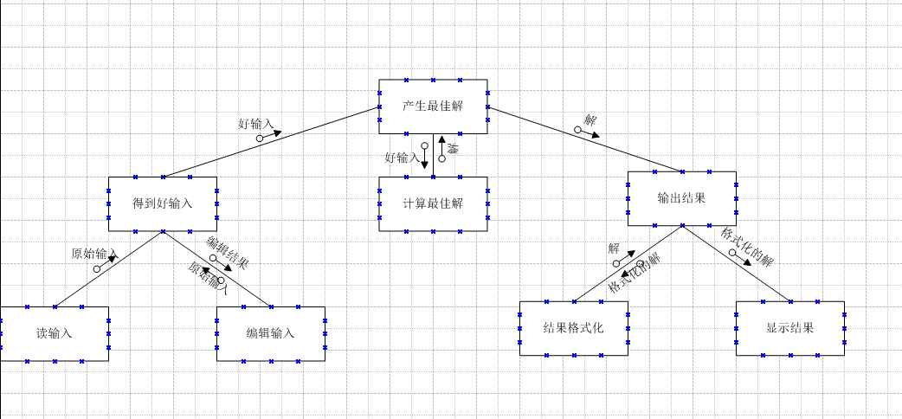
2.
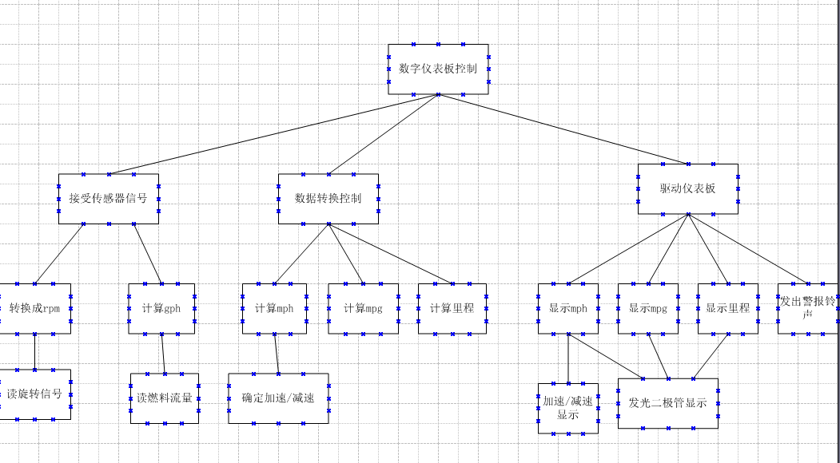

3.
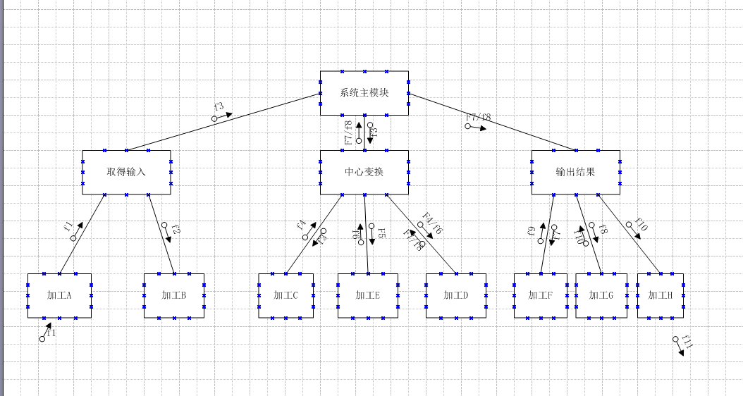
4.
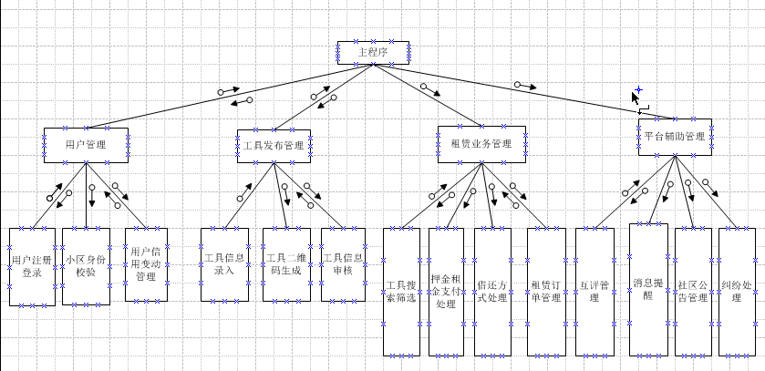
四、实验小结
本次实验学习了数据流图的绘制，掌握了变换型数据流图转换为软件结构图的方法。通过对 DFD 划分输入、中心变换、输出三部分，完成模块分解，并用软件结构图描述模块调用关系与模块间传递的数据流。以社区共享工具租赁平台为综合案例，完成系统总体设计，体会软件设计“高内聚、低耦合”的原则。实验让我理解了结构化分析与结构化设计的衔接过程，学会使用 Visio 绘制软件工程图形，提升了需求建模与软件总体设计的能力。

